Creació de contactes a Odoo

En aquesta pràctica veurem el sistema que utilitza Odoo per a crear i guardar contactes.

Un contacte és una persona o companyia que és alhora proveïdor de matèries primeres (venedor) i client nostre (comprador). Anomenar-los contactes és com Odoo gestiona aquestes situacions.

Comencem activant el mòdul de contactes.

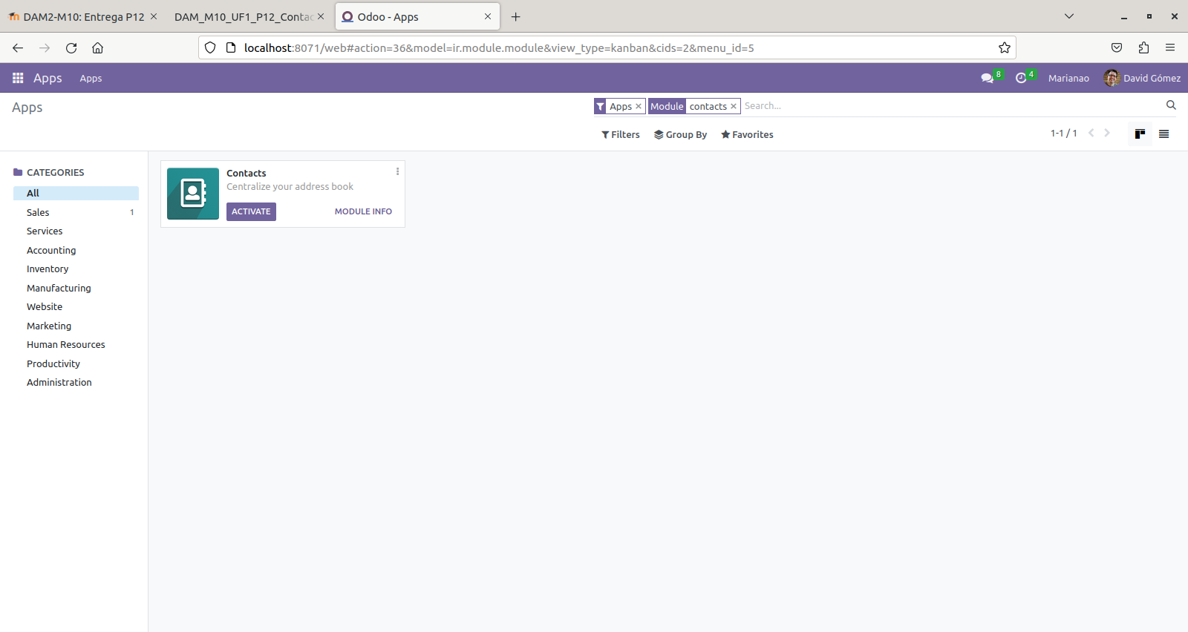
Anem a ‘Contacts’ → ‘New’ per a crear-ne.

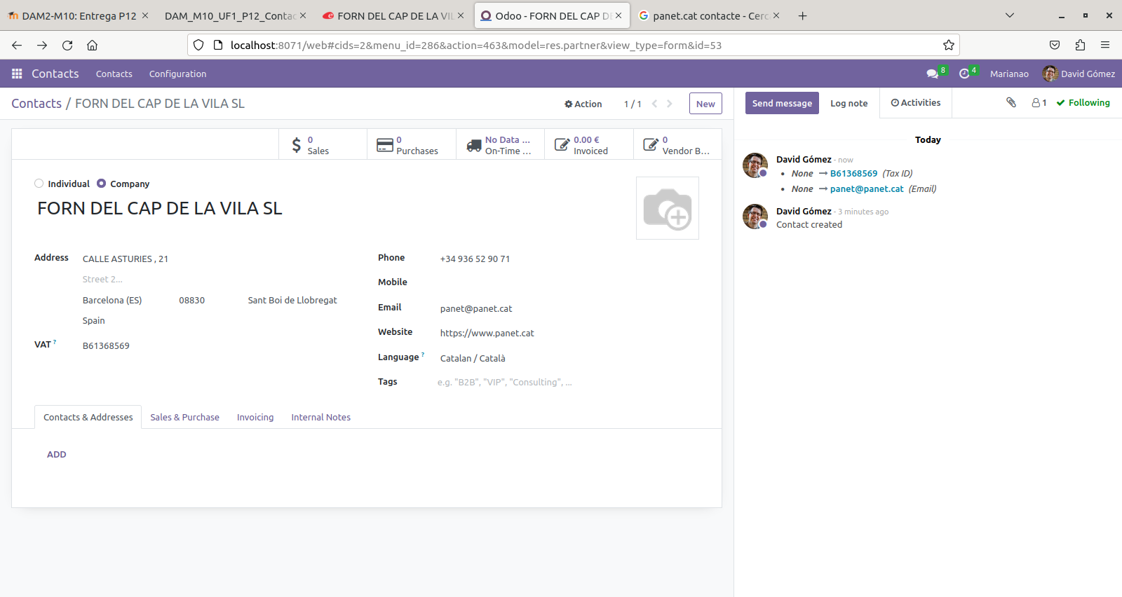
Seguidament, anem a ‘Contacts’ → ‘Configuration’ → ‘Contact Tags’.

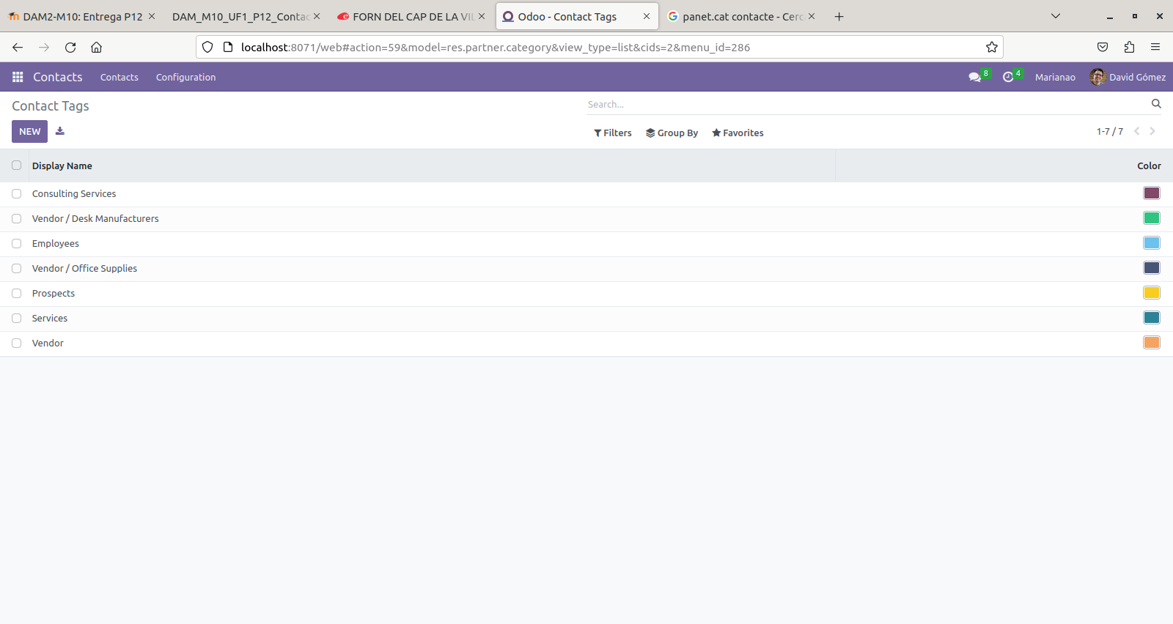
Creem dos tags, un pare i un fill. Els noms dependran del sector on treballi l’empresa creada.

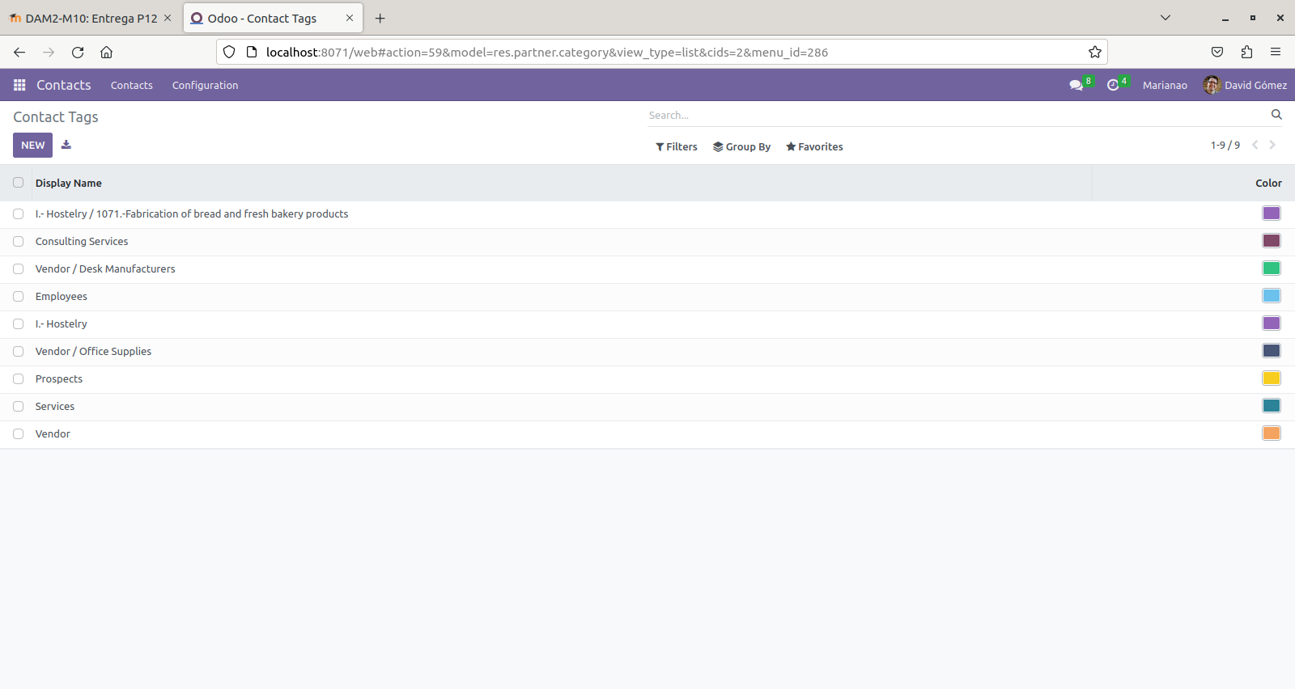

A la pàgina principal del contacte de la companyia, hi ha l’opció ‘Add’ per a afegir contactes personals.

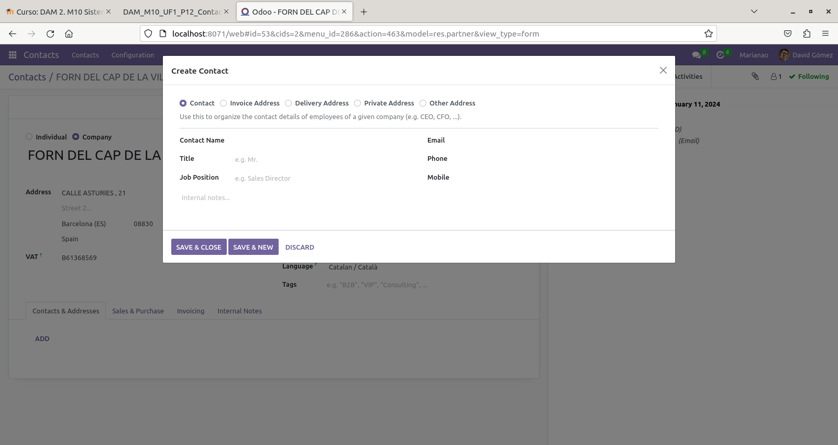
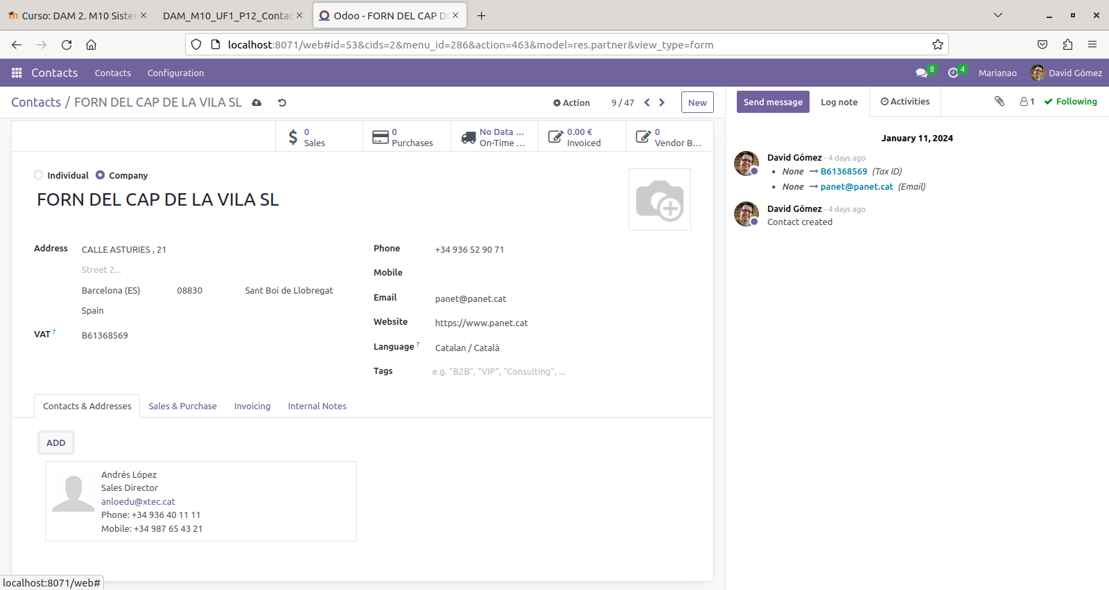
La pestanya ‘Invoice Address’ permet concretar una adreça de facturació. Hauria de ser igual que l’adreça principal, i de fet Odoo ja la posa automàticament.

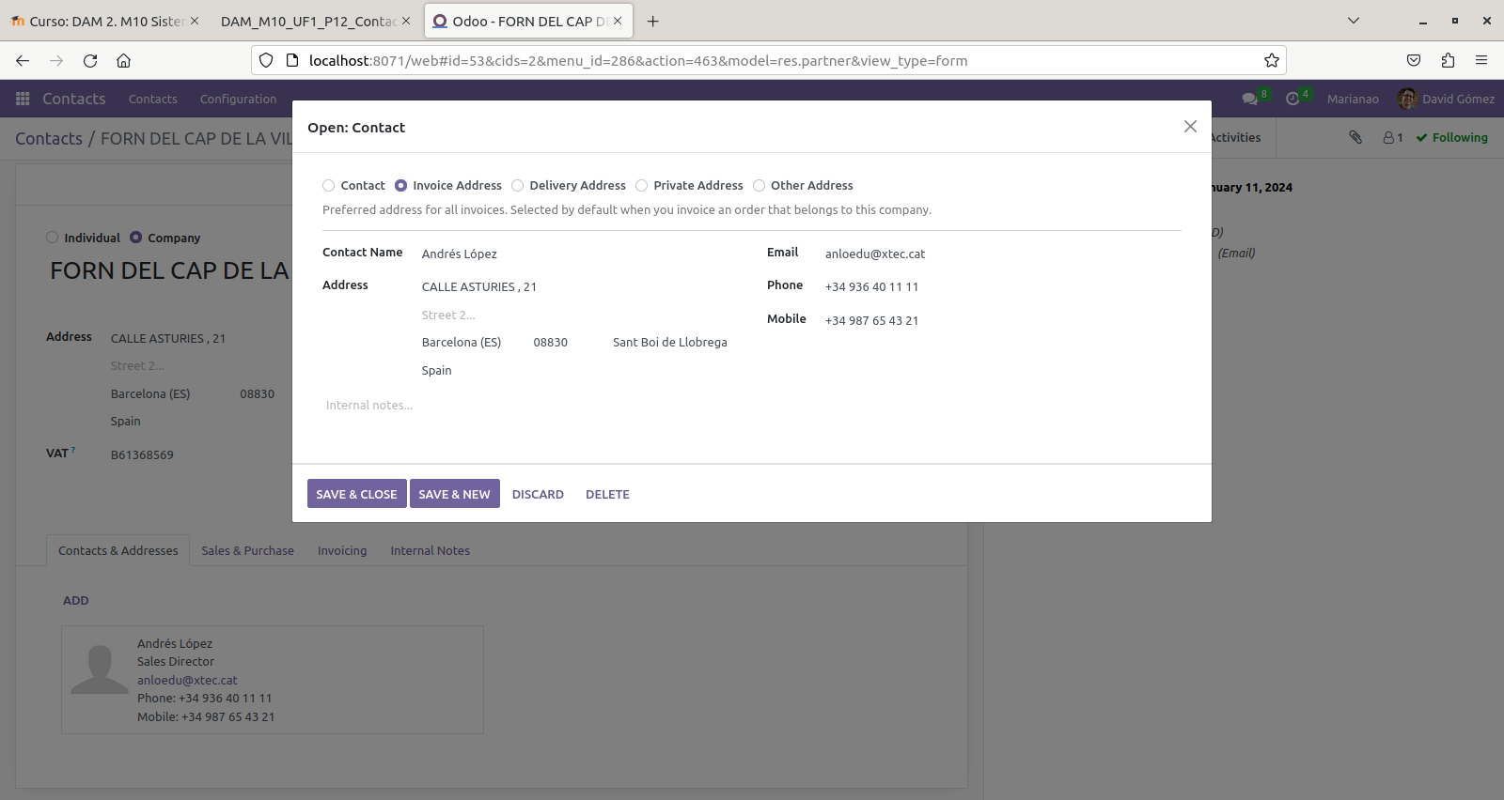
‘Delivery Address’ és una adreça d’enviament. Per defecte Odoo posa la de la companyia, però aquesta vegada s’hauria de canviar per una altra adreça dins la mateixa població.

